**ТОЧКА РОСТА**  
 Сегодня для ребят 2А класса проведена экскурсия в кабинет физики «Точка роста».  
  
 Ребятам была продемонстрирована работа оборудования «Точки роста».  
 Ученики 11 А класса вместе с руководителем центра Газимагомедовой К.А. подготовили демонстрации по следующим темам "Электрические явления", "Магнитное поле", "Оптика", "Давление газа". Ученики могли не только посмотреть и ответить на вопросы старшеклассников, но и попробовать самим провести эксперимент. Также дети посмотрели, как работает 3Д принтер и смогли посмотреть при помощи VR очков космическое пространство и попутешествовать в глубинах океана. Встреча была интересна и малышам, и старшеклассникам. Эмоции детей читались на их лицах, что и запечатлели на фото. Второклассники выразили благодарность и с нетерпением ждут следующей встречи.

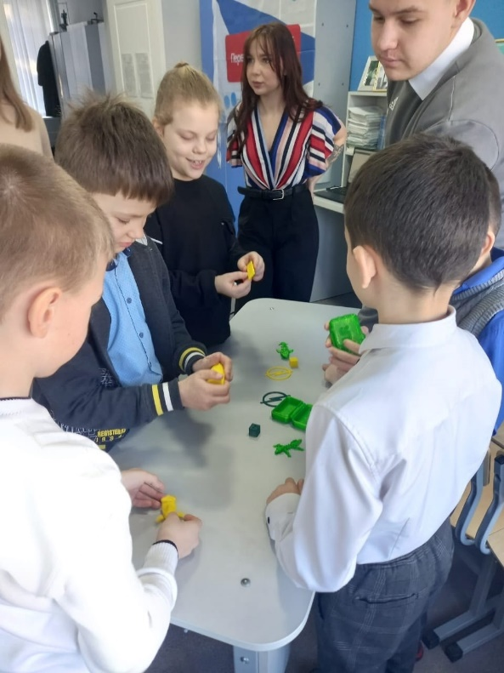 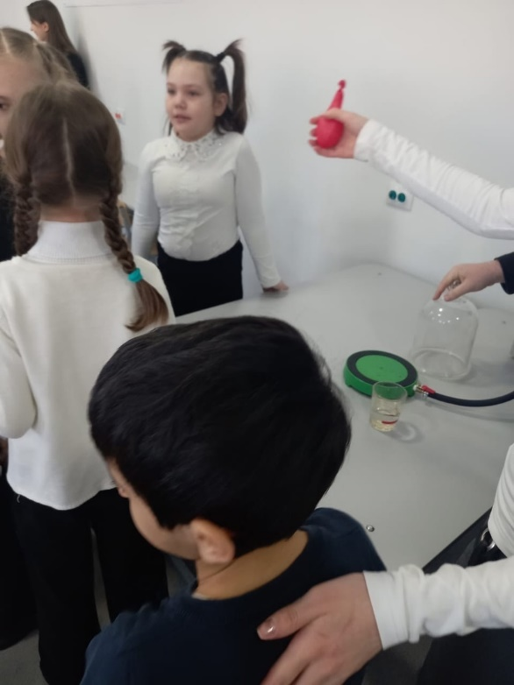

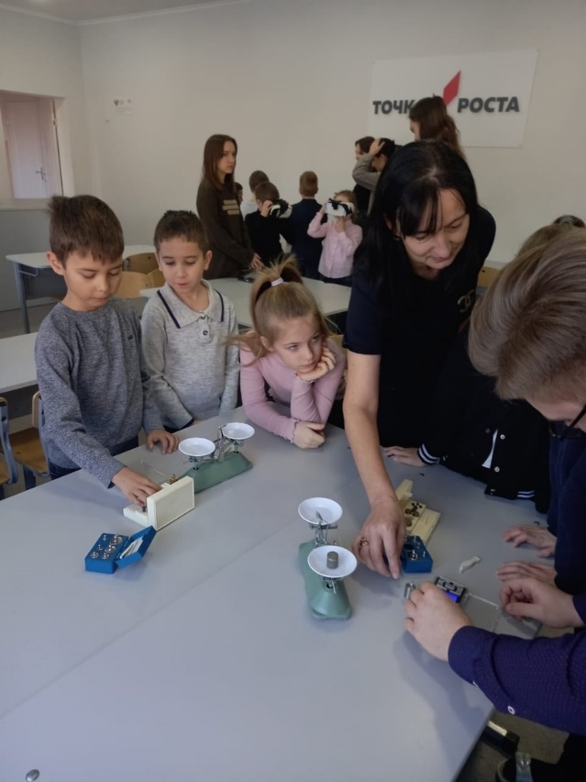 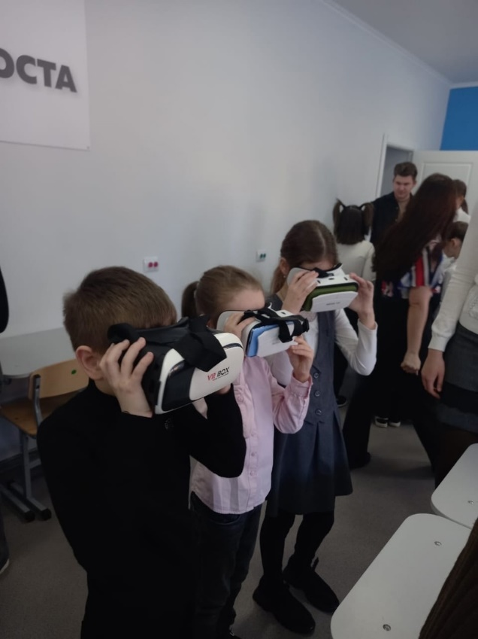

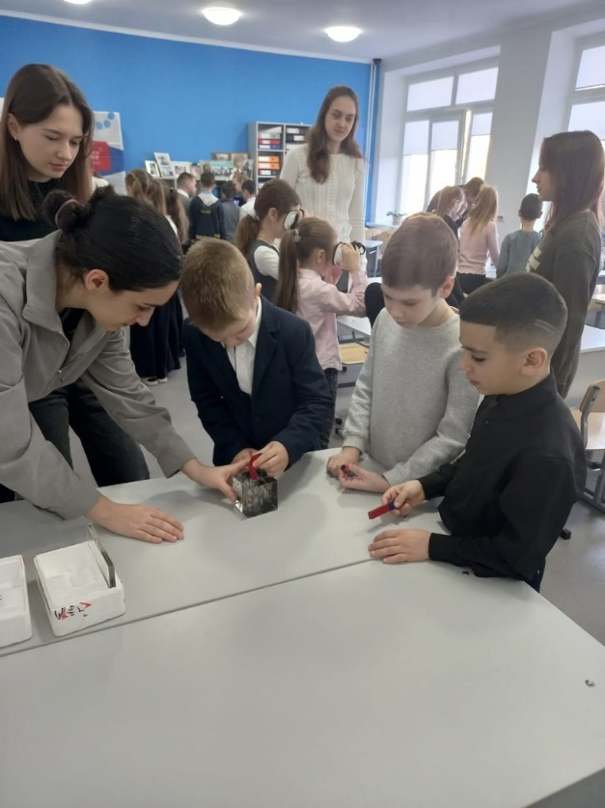 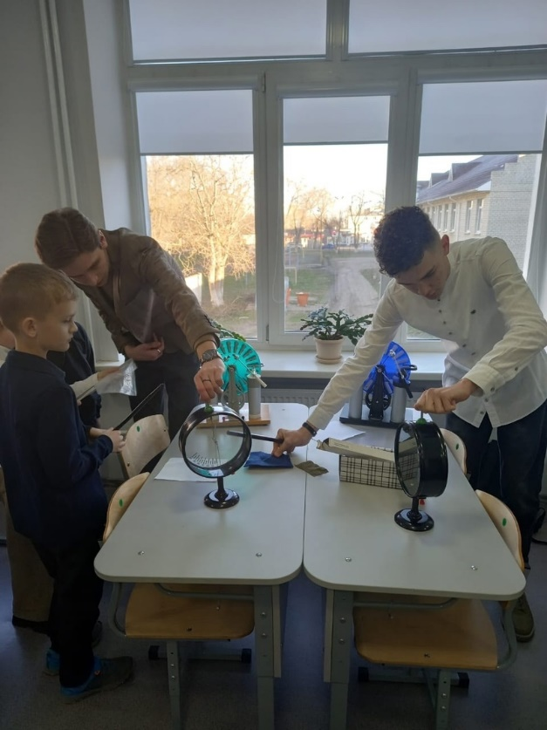

<https://vk.com/public211678369?w=wall-211678369_1521>